**ATIVIDADE JUNÇÃO DE TABELAS**

1. Implemente as consultas abaixo considerando o modelo conceitual abaixo e utilizando para realizar a junção os comandos que achar necessário de acordo com última aula.

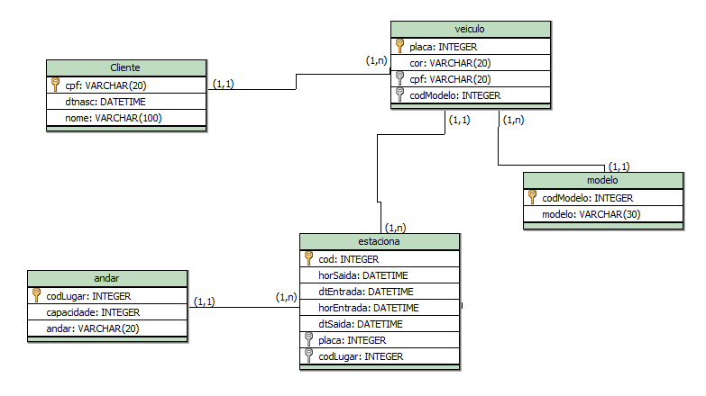

**Faça os insert’s necessários para responder as Junções Abaixo:**

1. **Salve os scripts DDL que resolvem a situação acima e cole aqui.**

CREATE table cliente(

cpf varchar(20) PRIMARY key,

dtnasc datetime,

nome varchar(100)

);

CREATE TABLE modelo(

codmodelo integer PRIMARY KEY,

modelo varchar(30)

);

CREATE TABLE veiculo(

placa varchar(7) PRIMARY KEY,

cor varchar(20),

cpf varchar(20),

codmodelo integer,

foreign key (cpf) REFERENCES cliente(cpf),

foreign key (codmodelo) REFERENCES modelo(codmodelo)

);

CREATE table andar(

codlugar integer PRIMARY KEY,

capacidade integer,

andar varchar(20)

);

CREATE TABLE estaciona(

cod INTEGER PRIMARY KEY AUTO_INCREMENT,

horSaida DATETIME,

dtEntrada DATETIME,

horEntrada DATETIME,

dtSaida DATETIME,

placa VARCHAR(7),

codlugar INTEGER,

FOREIGN KEY (placa) REFERENCES veiculo(placa),

FOREIGN KEY (codlugar) REFERENCES andar(codlugar)

);

1. **Salve os comando DML de preenchimento e cole aqui:**
2. **Cole todos os inserts**

INSERT INTO cliente (cpf, dtnasc, nome) VALUES

('123.456.789-11', '2000-12-11', 'Josismar Deolhoemnós da Silva'),

('987.654.321-00', '1995-05-21', 'Ana Paula Rodrigues'),

('111.222.333-44', '1988-03-15', 'Carlos Henrique Souza'),

('555.666.777-88', '2001-07-09', 'Maria Fernanda Lima'),

('999.888.777-66', '1979-11-30', 'João Pedro Almeida'),

('444.333.222-11', '1990-01-01', 'Beatriz Rocha'),

('321.654.987-00', '2002-04-17', 'Lucas Gabriel Nogueira'),

('741.852.963-10', '1998-08-25', 'Patrícia Gomes Costa'),

('852.963.741-20', '1985-09-10', 'Roberto Carlos Santana'),

('159.753.486-30', '2003-06-05', 'Juliana Martins Soares');

INSERT INTO modelo (codmodelo, modelo) VALUES

(1, 'Fiat Uno'),

(2, 'Chevrolet Onix'),

(3, 'Volkswagen Gol'),

(4, 'Toyota Corolla'),

(5, 'Honda Civic'),

(6, 'Hyundai HB20'),

(7, 'Renault Kwid'),

(8, 'Ford Ka'),

(9, 'Nissan Versa'),

(10, 'Peugeot 208');

INSERT INTO veiculo (placa, cor, cpf, codmodelo) VALUES

('ABC1234', 'Prata', '123.456.789-11', 1),

('DEF5678', 'Preto', '987.654.321-00', 2),

('GHI9012', 'Branco', '111.222.333-44', 3),

('JKL3456', 'Vermelho', '555.666.777-88', 4),

('MNO7890', 'Azul', '999.888.777-66', 5),

('PQR1234', 'Cinza', '444.333.222-11', 6),

('STU5678', 'Verde', '321.654.987-00', 7),

('VWX9012', 'Amarelo', '741.852.963-10', 8),

('YZA3456', 'Rosa', '852.963.741-20', 9),

('BCD7890', 'Marrom', '159.753.486-30', 10);

INSERT INTO andar (codlugar, capacidade, andar) VALUES

(1, 50, 'Térreo'),

(2, 40, '1º Andar'),

(3, 35, '2º Andar'),

(4, 45, '3º Andar'),

(5, 30, 'Subsolo 1'),

(6, 25, 'Subsolo 2'),

(7, 20, 'Subsolo 3'),

(8, 60, 'Cobertura'),

(9, 15, 'Anexo Leste'),

(10, 10, 'Anexo Oeste');

INSERT INTO estaciona (cod, horSaida, dtEntrada, horEntrada, dtSaida, placa, codlugar) VALUES

(1, '2025-09-01 10:00:00', '2025-09-01', '08:00:00', '2025-09-01', 'ABC1234', 1),

(2, '2025-09-01 11:30:00', '2025-09-01', '09:00:00', '2025-09-01', 'DEF5678', 2),

(3, '2025-09-01 12:00:00', '2025-09-01', '10:00:00', '2025-09-01', 'GHI9012', 3),

(4, '2025-09-01 13:15:00', '2025-09-01', '11:15:00', '2025-09-01', 'JKL3456', 4),

(5, '2025-09-01 14:00:00', '2025-09-01', '12:00:00', '2025-09-01', 'MNO7890', 5),

(6, '2025-09-01 15:00:00', '2025-09-01', '13:00:00', '2025-09-01', 'PQR1234', 6),

(7, '2025-09-01 16:30:00', '2025-09-01', '14:00:00', '2025-09-01', 'STU5678', 7),

(8, '2025-09-01 17:00:00', '2025-09-01', '15:00:00', '2025-09-01', 'VWX9012', 8),

(9, '2025-09-01 18:00:00', '2025-09-01', '16:00:00', '2025-09-01', 'YZA3456', 9),

(10, '2025-09-01 19:00:00', '2025-09-01', '17:00:00', '2025-09-01', 'BCD7890', 10);

1. **Cole pelo menos dois updates (alterando cor de carro e um modelo de um carro cadastrado errado)**

UPDATE cliente SET nome= ‘carla henriquiel das souzas’ where cpf='111.222.333-44';

UPDATE veiculo SET cor='cinza azul meio-clareado' where placa='DEF5678';

1. **Cole pelo menos 1 delete extraindo um registro de um cliente que já tenha estacionado no local. Fique atento ao que deve acontecer quando vai tentar deletar e esse cliente já possui um carro cadastrado, e já estacionou pelo menos uma vez. Explique o que houve quando foi fazer o delete e como resolveu para deletar;**

DELETE FROM estaciona

WHERE placa = 'BCD7890' AND codlugar = 10 AND cod = 10;

DELETE FROM veiculo

WHERE placa = 'BCD7890';

DELETE FROM modelo

WHERE codmodelo = 10;

DELETE FROM andar

WHERE codlugar = 10;

DELETE FROM cliente

WHERE cpf = '159.753.486-30';

1. Exiba a placa e o nome dos donos de todos os veículos.

select placa,nome from veiculo,cliente;

1. Exiba o CPF e o nome do cliente que possui o veículo de placa “JJJ-2020” (Ou a que vocês cadastraram).

SELECT cliente.cpf,cliente.nome,veiculo.placa FROM cliente

JOIN veiculo on cliente.cpf=veiculo.cpf

WHERE veiculo.placa = 'JKL3456';

1. Exiba a placa e a cor do veículo dos carros que estacionaram no dia XX/XX/XXX.
2. Exiba a placa e o ano do veículo que possui o código de estacionamento 1.
3. Exiba a placa, o ano do veículo e a descrição de seu modelo, se ele possuir ano a partir de 2000.
4. Exiba o endereço, a data de entrada e de saída dos estacionamentos do veículo de placa “JEG-1010”.
5. Exiba a quantidade de vezes que os veículos de cor verde estacionaram.
6. Liste todos os clientes que possuem carro de modelo 1.
7. Liste as placas, os horários de entrada e saída dos veículos de cor verde.
8. Liste todos os estacionamentos do veículo de placa “JJJ-2020”.
9. Exiba o nome do cliente que possui o veículo cujo código do estacionamento é 2.
10. Exiba o CPF do cliente que possui o veículo cujo código do estacionamento é 3.
11. Exiba a descrição do modelo do veículo cujo código do estacionamento é 2.
12. Exiba a placa, o nome dos donos e a descrição dos modelos de todos os veículos.